NORMA DE PROCEDIMENTO – SEGER Nº 018

Tema: | Cobrança de Débitos Gerados na Folha de Pagamento
Emitente: | Secretaria de Estado de Gestão e Recursos Humanos – Seger
Sistema: | - |  | Código: SEGER
Versão: | 01 | Aprovação: Portaria n.º 03-R/2020 | Vigência: 27/01/2020

- OBJETIVOS

- Normatizar o processo de cobrança de débitos gerados na folha de pagamento através do Sistema Integrado de Administração de Recursos Humanos do Espírito Santo (SIARHES).

- ABRANGÊNCIA

  - Administração Direta e Indireta do Poder Executivo do Estado do Espírito Santo.

- FUNDAMENTAÇÃO LEGAL

  - Lei Complementar n.º 46, de 31 de janeiro de 1994 – Lei Complementar institui o Regime Jurídico Único dos servidores públicos civis da administração direta, das autarquias e das fundações públicas do Estado do Espírito Santo, de qualquer dos seus Poderes;

  - Lei n.º 7727, de 18 de março de 2004 – Dispõe sobre a dispensa de inscrição em dívida ativa e cobrança judicial e administrativa de débitos para com a Fazenda Pública Estadual, nas condições que especifica e suas alterações;

  - Legislação correlata.

- DEFINIÇÕES

  - Débitos – São valores negativos gerados na Folha de Pagamento pagos indevidamente pela fazenda pública estadual a servidores ou ex-servidores;

  - Atributo – Estrutura do SIARHES que permite inserção de registros funcionais individualizados;

  - Aviso de Recebimento (AR) – É o serviço de entrega de correspondências registrada que, por meio de preenchimento de formulário próprio, permite comprovar a entrega do objeto ao destinatário. Após a entrega o AR retorna ao remetente com a assinatura e data daquele que recebeu o objeto. Caso o destinatário não seja encontrado o AR retorna ao remetente com o motivo do retorno;

  - CADIN – Cadastro Informativo contendo pendências de pessoas físicas e jurídicas perante os Órgãos e Entidades da Administração Pública Estadual (Lei 5317/1996);

  - Dívida Ativa – É o conjunto de débitos de pessoas jurídicas ou físicas com órgãos públicos não pagos espontaneamente de natureza tributária ou não;

  - VRTE – Valor de Referência do Tesouro Estadual

- UNIDADES FUNCIONAIS ENVOLVIDAS

  - Setor de Folha de Pagamento;
  - Instituto de Tecnologia da Informação do Espírito Santo – Prodest;
  - Departamento de Imprensa Oficial – DIO;
  - Secretaria de Estado da Fazenda – SEFAZ.

- PROCEDIMENTOS

Cobrança de Débitos Gerados na Folha de Pagamento

Após o fechamento da Folha de Pagamento mensal é gerada folha específica contendo os servidores com valores líquidos negativos. Baseando-se nesses valores o SIARHES cria, automaticamente, um atributo denominado “Controle de Débito”, com situação “Débito em Cobrança”. Com base nesse atributo é possível identificar o grupo de servidores e/ou ex-servidores para realizar a cobrança do débito.

T01 – Solicitar relatórios de débito

O servidor do setor da Folha de Pagamento solicita relatório contendo a relação dos servidores e/ou ex-servidores em débito.

T02 – Providenciar relatórios

T03 – Analisar relatórios

Analisar se os relatórios apresentam as informações solicitadas.

Caso estejam consistentes, segue para T05. Caso não, segue para T04.

T04 – Ajustar relatórios

T05 – Autorizar emissão do aviso de débito

T06 – Emitir e enviar o aviso de débito

Após a autorização do setor da Folha de Pagamento será emitido o aviso de débito e enviado ao destinatário com AR, por meio do serviço de postagem.

T07 – Comunicar ao setor da Folha de Pagamento o envio do aviso de débito
Comunicar o envio dos avisos de débito contendo relação discriminada dos AR’s, com seus respectivos números, lista de postagem, nome dos destinatários em ordem alfabética, número funcional e valor do débito.

T08 – Acompanhar recebimento da notificação do aviso de débito

Através da relação dos avisos de débitos postados será acompanhado se as notificações foram entregues aos destinatários. Caso tenham sido entregues segue T11. Caso negativo, segue T09.

T09 – Elaborar minuta de edital de convocação

Elaborar minuta do edital de convocação contendo: prazo, local e endereço para comparecimento, telefone de contato, listagem dos convocados. Essa listagem deverá conter: nome completo, número funcional, número do vínculo, órgão de vinculação do convocado e demais informações que julgar necessário.

T10 – Providenciar publicação do edital de convocação

T11 – Aguardar manifestação do avisado/convocado

Aguardar o prazo, seja aviso ou edital de convocação, para que o avisado/convocado se manifeste. O prazo será contado a partir da data do recebimento do aviso de débito ou da publicação do edital de convocação. Caso o avisado/convocado regularize a pendência segue T15, caso contrário segue T12.

T12 – Converter os valores em VRTE

O débito deve ser convertido em VRTE e inscrito no CADIN ou em Dívida Ativa conforme Lei Nº. 7727 de 18 de março de 2004. Em caso de inscrição em Dívida Ativa o processo que deu origem ao débito deverá ser encaminhado a SEFAZ contendo a notificação ou cópia do edital e formulário próprio da SEFAZ. Caso seja necessário registro no CADIN, segue T14. Caso seja necessário cadastro em Dívida Ativa, segue T13.

T13 – Registrar em Dívida Ativa

T14 – Registrar no CADIN

Registrar o débito no Cadin efetuando juntada da informação ao processo que deu origem ao débito.

T15 – Registar regularização no SIARHES

Efetuar os registros no SIARHES e a juntada do comprovante de pagamento ao processo de cobrança.

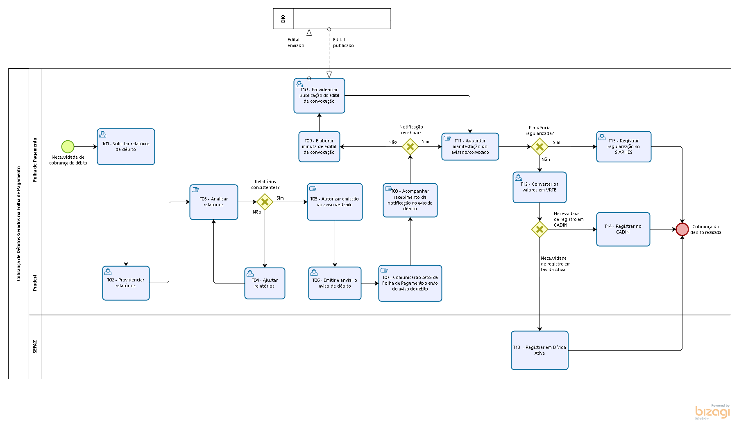
- INFORMAÇÕES ADICIONAIS

  - Motivos causadores dos Débitos:

- Vacância, sendo considerado: exoneração, demissão, encerramento antecipado de contrato temporário, anulação de contrato temporário, encerramento de estágio, entre outros;
- Licença sem vencimentos;
- Cessão de servidor sem ônus para a Administração Direta do Poder Executivo do Estado;
- Afastamento para frequentar curso de formação de concurso público, com opção de recebimento de bolsa – auxílio;
- Afastamento para exercer mandato eletivo;
- Auxílio Doença, para servidores regidos pelo Regime Geral de Previdência;
- Faltas;
- Gozo de férias antes de completar o período aquisitivo, sendo encerrado o vínculo antes de completar;
- Antecipação do 13º salário no mês de aniversário;
- E demais situações que ocasionem pagamentos indevidos.

7.2 Alteração da Norma de Procedimento SRH Nº 014, pertencente ao Sistema de Administração de Recursos Humanos, para Norma Específica SEGER por força do Ofício Secont/Subcont/Nº 0376/2019.

- ANEXOS

Não aplicável.

- ASSINATURAS

EQUIPE DE REVISÃO – SEGER Nº 018:
Charles Dias de Almeida  Subsecretário de Administração e Desenvolvimento de Pessoas | Sandra Lauff de Souza  Gerente de Pagamento de Pessoal
Dayse Carminati de Mello  Subgerente de Serviços Especiais de Pagamento de Pessoal | Cassiano Sopeletto Toneto  Analista do Executivo
Elaborado em 13/01/2020
APROVAÇÃO
Lenise Menezes Loureiro  Secretária de Estado de Gestão e Recursos Humanos | Aprovado em 24/01/2020

